Педагогический проект

"Безопасная дорога"
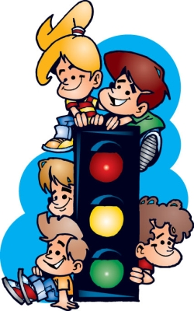
Шилкина Вера Егоровна, воспитатель МДОУ «Детский сад №2»

Все мы живём в обществе, где надо соблюдать определённыё нормы и правила поведения в дорожно-транспортной обстановке. Зачастую виновниками дорожно-транспортных происшествий становятся сами дети, которые играют вблизи дорог, переходят улицу в неположенных местах, неправильно входят и выходят из транспортных средств. Однако дети дошкольного возраста – эта особая категория пешеходов и пассажиров. К ним нельзя подходить с той же меркой, как к взрослым, хотя Правила дорожного движения едины для взрослых и детей, они написаны «взрослым» языком без всякого расчёта на детей, на непонятной для них дорожной лексике.
Вот почему необходимо с самого раннего возраста учить детей безопасному поведению на улицах, дорогах, в транспорте и правилам дорожного движения. В этом должны принимать участие и родители, и работники дошкольного учреждения.
Учитывая особую значимость работы в данном направлении, и то обстоятельство, что детский сад является самой первой ступенью в системе непрерывного образования, я приняла решение создать и реализовать проект «Безопасная дорога» в своей группе.
Основание для разработки:
- Проект обеспечивает достижение конкретных результатов за короткий срок.
- Реализация проекта обеспечивает активное участие детей, родителей и педагогов.
- Проект может быть реализован в рамках совместной деятельности.
Тип проекта: информационно-практико-ориентированный, среднесрочный, групповой.
Участники: дети, педагоги, родители.
Целевая группа: дети 4 -5 лет.
Цель: Формировать навыки безопасного поведения на дорогах у детей через практическую деятельность.
Задачи:
- Познакомить детей со значением дорожных знаков, научить понимать их схематическое изображение для правильной ориентации на улицах и дорогах.
- Формировать и развивать у детей целостное восприятие окружающей дорожной среды.
- Расширять словарный запас детей по дорожной лексике.
- Воспитывать дисциплинированность и сознательное выполнение правил дорожного движения, культуру поведения в дорожно-транспортном процессе.
- Активизировать работу по пропаганде правил дорожного движения и безопасного образа жизни среди родителей.
Ожидаемые результаты:
1. Расширение представлений детей об окружающей дорожной среде и правилах дорожного движения.
2. Сформированность навыков спокойного, уверенного, культурного и безопасного поведения в дорожно-транспортной среде.
3. Умения детей предвидеть опасные ситуации и обходить их.
4. Повышение активности родителей и детей к обеспечению безопасности дорожного движения.

Сроки реализации проекта
этапы | мероприятия | цель | сроки
Подготовительный | - Диагностика | уточнение представлений детей о правилах безопасности, т. е. их личный опыт, на который может опереться педагог. | Сентябрь 2010 г.
Подготовительный | - Теоретическая подготовка | изучение и анализе программы Н.Н.Авдеевой и Р.Б.Стеркиной «Безопасность» и тематической литературы. | Октябрь 2010 г.
Основной | Практическая реализация проекта: составление плана работы, написание проекта | расширение первоначальных детских представлений, накопление и закрепление полученных знаний о правилах безопасности | Ноябрь 2010г. –март 2011 г.
Итоговый | Результаты практической деятельности | анализ и обобщение результатов работы, определение перспектив на будущее | Апрель – май 2011 г.

Этапы реализации:
Подготовительный этап
Для определения уровня развития безопасности было подобрано диагностическое сопровождение. Оценке подлежали знания о безопасности поведения в окружающей среде по методике В.Деркунской «Диагностика культуры здоровья детей».
Результаты диагностики «Выявление знаний детей по ПДД»
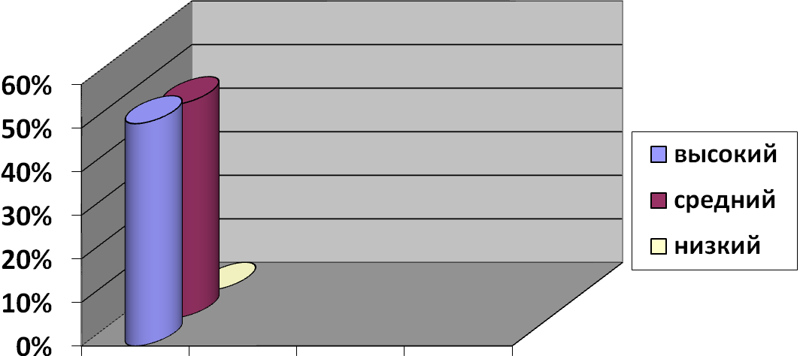

Проанализировав программу Н.Н.Авдеевой и Р.Б.Стеркиной «Безопасность» пришли к выводу, что она направлена на формирование системы знаний о безопасном поведении дома и на улице. Но в ней отсутствует система по отработке практических навыков безопасного поведения на дороге. Все исследователи отмечают, что работа по изучению правил безопасного поведения должна проводиться в тесном контакте с родителями, но не всегда родители знают, как и какие знания необходимо дать детям и не уделяют этому время.
Используемая литература:
- Авдеева Н.Н., Князева Н.Л., Стеркина Р.Б. Безопасность. Учебное пособие по основам безопасности жизнедеятельности детей старшего дошкольного возраста. – СПб.: «ДЕТСТВО-ПРЕСС», 2003.
- Белая К.Ю., Зимонина В.Н., Кондрыкинская Л.А. Как обеспечить безопасность дошкольников. Конспекты по основам безопасности детей дошкольного возраста. Книга для воспитателей детского сада. – М.: Просвещение, 2004.
- Добрякова В.А., Борисова Н.В., Панина Т.А., Уклонская С.А. Три сигнала светофора. Дидактические игры, сценарии вечеров досуга. Книга для воспитателя детского сада. – М.: Просвещение, 1989.
- Коган М.С. Правила дорожные знать каждому положено. Познавательные игры с дошколятами и школьниками. – Новосибирск: Сиб. Унив. Изд-во, 2007.
- Степененкова Э.Я., Филенко М.Ф. Дошкольникам о правилах дорожного движения. Пособие для воспитателя детского сада. – М.: Просвещение, 1979.
- Хромцева Т.Г. Воспитание безопасного поведения дошкольников на улице. Учебное пособие – М.: Центр педагогического образования, 2007.
- Статьи из журнала «Дошкольное воспитание», «Воспитатель ДОУ»
Основной этап
Формы работы с детьми:
- организованные формы обучения на занятиях;
- совместная деятельность взрослого и ребенка;
- самостоятельная деятельность ребенка;
- экскурсии и наблюдения;
- развитие речи;
- художественная литература;
- викторина, КВН по ПДД;
- конструирование;
- изобразительная деятельность;
- игра;
- выступления агитбригады отряда ЮИД;
- встречи с инспектором ГИБДД;
- досуги и развлечения.
Подобран методический инструментарий:
- картотека подвижных игр по ПДД;
- картотека дидактических игр по ПДД “Дорожная игротека”;
- подборка художественной литературы по ознакомлению детей с ПДД;
- конспекты занятий, бесед, досугов и развлечений;
- цикл наблюдений по ПДД, экскурсий, целевых прогулок по улице, к остановке, к перекрестку;
- цикл консультаций для воспитателей “Содержание работы по ознакомлению детей дошкольного возраста с ПДД”.
Для подкрепления самовоспитания нужен положительный пример взрослых, так как на этом примере ребенок учится законам дороги, у него формируются привычки вести себя в соответствии с правилами дорожного движения. Следовательно, необходимо проводить просветительную работу и с родителями воспитанников. Активизируя работу по пропаганде правил дорожного движения и безопасного образа жизни среди родителей, нами используются разнообразные формы:
- анкетирование;
- памятки и листовки-обращения к родителям о необходимости соблюдения ПДД;
- консультационный материал “Дошкольник и дорога”;
- папки-передвижки, в которых содержится материал о правилах дорожного движения, необходимый для усвоения, как детьми, так и взрослыми;
- родительские собрания (“Ребенок и дорога”, “Дисциплина на улице - залог безопасности пешеходов”);
- встречи-беседы родителей с инспектором ГИБДД (“Роль семьи в профилактике дорожно-транспортного травматизма”, “Типичные ошибки детей при переходе улиц и дорог”);
- конкурсы, викторины и развлечения по ПДД с участием детей и родителей.
План работы с детьми и родителями по 3 темам
1Тема: Светофор и дорожные знаки
Задачи:
- Познакомить детей с дорожными знаками.
- Учить различать и понимать, что обозначают некоторые дорожные знаки.

Работа с детьми:
1. Занятия:
- «Дорожные знаки» Н.Н.Авдеева, Р.Б.Стеркина «Безопасность»;
- «Дорожные знаки» М.А.Фисенко;
- Дорожные знаки «Дети», «Переход»;
- «Зачем нужны дорожные знаки» К.Ю.Белая, «Как обеспечить безопасность
- дошкольника»;
- «Светофор и его сигналы»;
- «Правила перехода нерегулируемого перекрёстка;
2. Беседы:
- «Какие правила следует соблюдать при переходе дороги»,
- «Какие дорожные знаки вы знаете? Для кого предназначены дорожные знаки?»,
- «Что обозначают сигналы светофора»,
3. Чтение художественной литературы:
- Головко «Дорожные знаки»;
- Маршак С. «Светофор»;
- Мигунова Н.А. «Светофор»;
- Михалков С. «Дядя Стёпа – милиционер»;
- Пишумов Я. «Пешеходный светофор», «Посмотрите, постовой»,
- Пляцковский И. «Светофор»;
- Прокофьев С. «Мой приятель – светофор»;
- Загадывание загадок.
4. Игры:


- «Азбука пешехода»,
- «Виды перекрёстков»,
- «Внимание! Дорога»,
- «Домино» (дорожные знаки),
- «Красный, жёлтый, зелёный»,
- «Пешеходы и водители»,
- «Светофор»,
- «Теремок»,

5. Целевые прогулки: по улице; к нерегулируемому переходу; устройство проезжей части; дорожные знаки.
6. Сюжетно-ролевые игры:
- «Водители и пешеходы»,
- «Волшебный светофор»,
7. Продуктивная деятельность:
- создание макета «Наша улица»;
- выставка детских рисунков «В стране дорожных знаков», «Перекрёсток»;
- рисование «Придумай свой дорожный знак».
8. Развлечения:
- «Путешествие в город дорожных знаков».
Работа с родителями:
1. Анкетирование родителей.
2. Фотовыставка «Как мы учим правила движения».
3. Памятка для родителей «Азбука дорожной безопасности».
2 Тема: Транспорт и опасные ситуации.
Задачи:
- Дать представление о транспорте разного вида (грузовом, пассажирском, воздушном, водном).
- Продолжать знакомить детей с правилами поведения на улицах города.
- Познакомить детей с правилами этичного и безопасного поведения в городском транспорте.
Работа с детьми:
1. Занятия:
- «В городском транспорте» Н.Н.Авдеева, Р.Б.Стеркина;
- «Знакомство с транспортом» К.Ю.Белая;
2. Беседы:
- «Всем ребятам надо знать, как по улице шагать»;
- «Как надо вести себя в общественном транспорте?»
- «На чём люди ездят»;
3. Чтение художественной литературы:
- Бедарев О. «Если бы …»;
- Берестов В. «Про машины»;
- Боровой Е.В рассказы из серии «А знаешь ли ты?»;
- Дорохов А, «Пассажир»;
- Лешкевич И. «Гололёд»;
- Михалков С. «Моя улица», «Скверная история»;
- Носов Н. «Автомобиль»;
- Огнецвет Э. «Кто начинает день»;
- Пишумов Я. «Машина моя», «Азбука города», «Песенка о правилах», «На улице нашей», «Все мальчишки, все девчонки…», ;
- Семернин В. «Запрещается – разрешается»;
- Юрмин Г. «Любопытный мышонок»;
- Загадывание загадок о транспорте.
4. Обсуждение опасных ситуаций.
5. Игры:
- «Угадай вид транспорта»;
- «Водитель и пассажиры»;
- «На воде, в воздухе, на земле»;
- «На чём я путешествую?»,
- «Осторожно пешеход»;
- «Сложи картинку»
6. Сюжетно-ролевые игры:
- «Автобус»,
- «Водители и пешеходы»,
- «Гараж»,
7. Целевая прогулка к остановке пассажирского транспорта, по улице; наблюдение за движением транспорта и работой водителя.
8. Моделирование ситуаций:
- «Помоги старушке».
9. Продуктивная деятельность:
- «Моя улица»,
- «Пассажирский транспорт»,
- работа со строителем «Гараж»,
- тестопластика «Транспорт».
10. Развлечение: «Безопасное колесо»
11. Рассматривание картины из серии «Кем быть».
Работа с родителями:
- Родительское собрание с приглашением сотрудников ГБДД «Безопасное поведение на дорогах».
- Консультация «Внимание – дорога!».
- Памятка для родителей «Юному пешеходу».
3 Тема: Безопасность на улице.
Задачи:
- Познакомить детей с опасными ситуациями, которые могут возникнуть на отдельных участках улицы, и с соответствующими мерами предосторожности.
- Учить детей правилам поведения на улице, где можно и нельзя играть.
- Довести до сознания детей, к чему может привести нарушение правил дорожного движения.
- Воспитывать у детей внимание, сосредоточенность, чуткость, отзывчивость, умение оказать помощь другому.
Работа с детьми:
1. Занятия:
- «Безопасное поведение на улице» Н.Н.Авдеева, Р.Б.Стеркина;
- «Знай и выполняй правила уличного движения» К.Ю.Белая;
- «Игры во дворе» Н.Н.Авдеева, Р.Б.Стеркина;
2. Беседы:
- «Всем ребятам надо знать, как по улице шагать»
- «Где маленькие дети могут кататься на велосипеде?»
- «Где можно играть?»
3. Чтение художественной литературы:
- Иванов А. «Как неразлучные друзья дорогу переходили»;
- Маршак С. «Мяч»;
- Шорыгина Т. «Волшебный мяч»;
4. Обсуждение различных опасных ситуаций, которые могут возникнуть при играх во дворе дома.
5. Моделирование ситуаций: «Найдите дорогу в детский сад»
Работа с родителями:
- Консультация для родителей «Родителям о правилах дорожного движения».
- Памятка родителям «Ребёнок переходит улицу».
Итоговый этап
Проведение тематических выставок детских рисунков, открытые занятия, создание педагогического бюллетеня «Всем ребятам надо знать, как по улице шагать!». Презентация проекта перед родителями и педагогами района. В планах на будущее – продолжение работы с детьми и родителями по формированию навыков безопасного поведения на дорогах. Приобрести наборы дорожных знаков, модели транспорта, детские велосипеды, модель автобуса, сделанная из картона в рост ребёнка, стол-макет Автогородка, разметка улицы на территории детского сада.

